第一章 6 电势差与电场强度的关系
电场强度和电势都是描述电场的物理量，它们之间有什么关系？本节以匀强电场为例进行讨论。如图1.6-1，匀强电场的电场强度为E，电荷q从A点移动到B点，静电力做的功W与A、B两点的电势差U_{AB}的关系为
W＝qU_{AB}
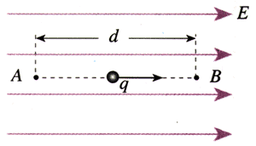
图1.6-1 讨论匀强电场的电势差与电场强度的关系
我们也可以从q所受的静电力来计算功。这个力是
F＝qE
因为匀强电场中电场强度E处处相等，所以电荷q所受的静电力F是一个恒力，它所做的功为
W＝Fd＝qEd
比较功的两个计算结果，得到
U_{AB}＝Ed （1）
即：匀强电场中两点间的电势差等于电场强度与这两点沿电场方向的距离的乘积。

思考与讨论
上面讨论中A、B两点位于同一条电场线上。如果它们不在同一条电场线上，如图1.6-2，还能得出以上结论吗？试试看。
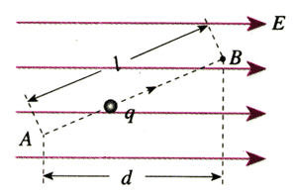
图1.6-2 讨论电势差与电场强度的关系

电场强度与电势差的关系也可以写做
E＝$\frac{UAB}{d}$ （2）
它的意义是：在匀强电场中，电场强度的大小等于两点间的电势差与两点沿电场强度方向距离的比值。也就是说，电场强度在数值上等于沿电场方向每单位距离上降低的电势。

思考与讨论
由（2）式可以得到电场强度的另一个单位：伏[特]每米（V/m），这个单位与前面学过的单位牛[顿]每库[仑]（N/C）相同。请证明这一点。

问题与练习
1．两块带电的平行金属板相距10 cm，两板之间的电势差为9.0×10³ V。在两板间与两板等距离处有一粒尘埃，带有－1.6×10⁻⁷ C的电荷。这粒尘埃受到的静电力是多大？这粒尘埃在静电力的作用下运动到带正电的金属板，静电力所做的功是多少？
2．带有等量异号电荷、相距10 cm的平行板A和B之间有一个匀强电场（图1.6-3），电场强度E＝2×10⁴ V/m，方向向下。电场中C点距B板3 cm，D点距A板2 cm。
（1）C、D两点哪点电势高？两点的电势差U_{CD}等于多少？
（2）如果令B板接地（即电势φ_{B}＝0），则C和D的电势φ_{C}和φ_{D}各是多少？如果令A板接地，则φ_{C}和φ_{D}各是多少？在这两种情况中，U_{CD}相同吗？
（3）一个电子从C点移动到D点，静电力做多少功？如果使电子先移到E点，再移到D点，静电力做的功是否会发生变化？
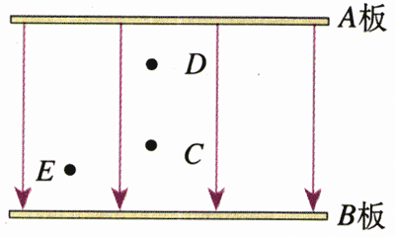
图1.6-3 讨论C、D的电势
3．空气是不导电的。但是如果空气中的电场很强，使得气体分子中带正、负电荷的微粒所受的相反的静电力很大，以至于分子破碎，于是空气中出现了可以自由移动的电荷，空气变成了导体。这个现象叫做空气的“击穿”。
已知空气的击穿场强为3×10⁶ V/m，如果观察到某次闪电的火花长约100 m，发生此次闪电的电势差约为多少？
4．图1.6-4是初中地理某课本中的等高线图（图中数字的单位是米）。小山坡的左边以和右边易哪一边的地势更陡些？如果把一个球分别从山坡左右两边滚下（不考虑摩擦），哪边的加速度更大？现在把图1.6-4看成一个描述电势高低的等势线图，图中的单位是伏特，a和b哪一边电势降落得快？哪一边的电场强度大？根据两者的对比谈谈你的体会。
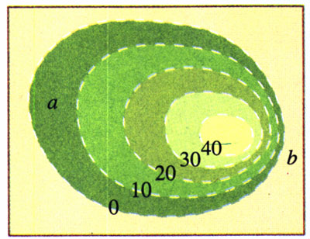
图1.6-4 小山的等高线图

